**АТТЕСТАЦИОННЫЙ ЛИСТ**

**ПО УЧЕБНОЙ ПРАКТИКЕ**

_________________________________Збруев Антон Владимирович__________________________

фамилия, имя, отчество

обучающийся(аяся) на **3** курсе по специальности СПО 09.02.07 Информационные системы и программирование ______________________________________ учебную практику

успешно прошел(ла) (не прошел)

по профессиональному модулю **ПМ. 02 Осуществление интеграции программных модулей** в объеме 72часа с « 6 » мая 2024 г. по « 18 » мая 2024г в учреждении __________________________________________________________________________________

наименование организации

**Виды и качество выполнения работ**

|  |  |  |  |  |
| --- | --- | --- | --- | --- |
| ***Виды работ, выполненных студентом во время практики*** | ***Код профессиональной компетенции*** | ***Объем работ, выпол-ненных студентом во время практики***  ***(в часах)*** | ***Перечень выполненных работ*** | ***Качество выполнения работ в соответствии с технологией и (или) требова­ниями организа­ции, в которой проходила практика***  ***(оценка)*** |
| Разрабатывать требования к программным модулям на основе анализа проектной и технической документации на предмет взаимодействия компонент | ПК 2.1. | 10 | 1. Разработан и обоснован вариант интеграционного решения с помощью графических средств среды разработки, 2. Результаты верно сохранены в системе контроля версий. |  |
| Выполнять интеграцию модулей в программное обеспечение | ПК 2.2 | 36 | 1. В системе контроля версий выбрана верная версия проекта; - проанализирована его архитектура; 2. - Архитектура доработана для интеграции нового модуля; 3. -Выбраны способы форматирования данных и организована их постобработка, транспортные протоколы и форматы сообщений обновлены (при необходимости); 4. - выполнена доработка модуля и дополнительная обработка исключительных ситуаций, в том числе, с созданием классов-исключений (при необходимости); 5. -Определены качественные показатели полученного проекта; 6. -Результат интеграции сохранен в системе контроля версий. |  |
| Выполнять отладку программного модуля с использованием специализированных программных средств | ПК 2.3 | 8 | 1. -Протестирована интеграция модулей проекта и выполнена отладка проекта с применением инструментальных средств среды. |  |
| Осуществлять разработку тестовых наборов и тестовых сценариев для программного обеспечения | ПК 2.4 | 8 | 1. Разработан тестовый сценарий и тестовые пакеты  2. Выполнено тестирование интеграции и ручное тестирование;  3. Выявлены ошибки системных компонент (при наличии);  4. Заполнены протоколы тестирования. |  |
| Производить инспектирование компонент программного обеспечения на предмет соответствия стандартам кодирования. | ПК 2.5 | 10 | 1. Продемонстрировано знание стандартов кодирования более чем одного языка программирования; 2. Выявлены все имеющиеся несоответствия стандартам в предложенном коде. |  |

Характеристика профессиональной деятельности обучающегося во время учебной практики.

«____»_______________2024 г.

Руководитель практики от организации ______________________ ______________

Ф.И.О. подпись

Руководитель организации (базы практики)________________ ______________________ _______

должность Ф.И.О. подпись

М.П.

МИНИСТЕРСТВО ОБРАЗОВАНИЯ КИРОВСКОЙ ОБЛАСТИ

Кировское областное государственное профессиональное

образовательное бюджетное учреждение

«Слободской колледж педагогики и социальных отношений»

**ДНЕВНИК**

**ПО УЧЕБНОЙ ПРАКТИКЕ**

**ПМ.02 «Осуществление интеграции программных модулей»**

09.02.07 Информационные системы и программирование

Студента(ки) Збруева Антона Владимировича

Фамилия, И.О., номер группы

Фамилия, И.О.

Руководитель практики

от колледжа: Махнев А.А.

Фамилия, И.О.

**Слободской**

**2024**

**Дневник**

**по учебной практике**

|  |  |  |  |
| --- | --- | --- | --- |
| **Тема** | **Дата** | **Время** | **Часы** |
| Цели и задачи учебной практики.  Анализ предметной области. | 06.05.2024 | 08.00 – 09.30 | 2 |
| Определение требований проекта | 06.05.2024 | 11.50 – 13.20 | 2 |
| Разработка и оформление документа «Техническое задание» | 06.05.2024 | 13.30 - 16.50 | 4 |
| Разработка структуры проекта | 06.05.2024 | 17.00-18.30 | 2 |
| Разработка структуры проекта | 07.05.2024 | 11.50 – 13.20 | 2 |
| Внешнее проектирование (разработка внешней спецификации) | 07.05.2024 | 13.30 - 18.30 | 6 |
| Работа в системе  контроля версий | 08.05.2024 | 08.00 –11.50 | 4 |
| Разработка модулей проекта и их  элементов | 08.05.2024 | 15.20 - 18.30 | 4 |
| Разработка модулей проекта и их  элементов | 10.05.2024 | 13.40 - 18.30 | 6 |
| Интеграция модулей в программное обеспечение | 13.05.2024 | 08.00 – 09.30 | 2 |
| Интеграция модулей в программное обеспечение | 13.05.2024 | 11.50 – 18.30 | 8 |
| Отладка модулей программного проекта.  Организация обработки исключений | 14.05.2024 | 11.50 – 18.30 | 8 |
| Разработка тестовых наборов и тестовых сценариев для программного обеспечения | 15.05.2024 | 08.00 – 11.50 | 5 |
| Отладка проекта. Инспектирование компонент программного обеспечения на предмет соответствия стандартам кодирования. | 16.05.2024 | 08.00 - 15.00 | 8 |
| Тестирование интерфейса пользователя средствами инструментальной среды разработки, выполнение функционального тестирования | 17.05.2024 | 13.40-18.30 | 6 |
| Тестирование проекта. Подготовка отчета по практике и защита проекта. | 18.05.2024 | 12.45-15.10 | 3 |

Итого часов: 72 часа.

МИНИСТЕРСТВО ОБРАЗОВАНИЯ КИРОВСКОЙ ОБЛАСТИ

Кировское областное государственное профессиональное образовательное

бюджетное учреждение

«Слободской колледж педагогики и социальных отношений»

**ОТЧЕТ**

**по учебной практике**

**ПМ 02. Разработка и администрирование баз данных**

Студента

Збруева Антона Владимировича

Группа 21П-1

Специальность 09.02.07 Информационные системы и программирование

Руководитель практики от колледжа

___________/_Махнев Александр Анатольевич

Подпись расшифровка

2024 год

Оглавление

Анализ предметной области 7

**Анализ предметной области для информационной системы медицинской лаборатории** 7

Техническое задание 10

**Техническое задание на разработку информационной системы "Лаборатория 20"** 10

Пояснительная записка 14

Руководство оператора 15

Работа в системе контроля версий 20

Разработка тестовых наборов и тестовых сценариев 21

Testcase #1: 21

Testcase #2: 22

Testcase #3: 22

Testcase #4: 23

Testcase #5: 23

Testcase #6: 24

Testcase #7: 24

Testcase #8: 25

Заключение 26

# Анализ предметной области

**Анализ предметной области для информационной системы медицинской лаборатории**

**1. Определение функциональных областей и процессов:**

* **Прием и регистрация пациентов:**
  + Регистрация новых пациентов и внесение их данных в систему.
  + Проверка страхового полиса и информации о страховой компании.
  + Поиск существующих пациентов в базе данных.
* **Оформление заказов на исследования:**
  + Выбор услуг/исследований для заказа.
  + Формирование спецификации для проведения исследований.
  + Определение сроков выполнения заказа.
* **Проведение исследований:**
  + Распределение заказов по лаборантам и анализаторам.
  + Ввод результатов исследований в систему.
  + Контроль качества исследований.
* **Формирование отчётов:**
  + Подготовка отчетов о результатах исследований для пациентов и врачей.
  + Формирование финансовых отчетов для бухгалтерии.
  + Составление отчетов о загруженности лаборатории и анализаторов.
* **Администрирование системы:**
  + Управление пользователями и правами доступа.
  + Ведение справочников услуг, материалов и оборудования.
  + Мониторинг работы системы и архивация данных.
* **Взаимодействие с пациентами:**
  + Предоставление пациентам доступа к результатам исследований через мобильное приложение.
  + Возможность онлайн-записи на прием и оплаты услуг.

**2. Динамика процессов и участники:**

**Пример:** **Процесс оформления заказа на исследование**

* **Участники:** Пациент, лаборант, система.
* **Информация:** Данные пациента, перечень услуг, стоимость услуг, сроки выполнения.
* **Документы:** Заказ на исследование, спецификация.
* **Последовательность действий:**
  1. Пациент выбирает необходимые исследования.
  2. Лаборант вносит данные пациента и выбранные исследования в систему.
  3. Система формирует заказ на исследование и спецификацию.
  4. Лаборант распечатывает документы и выдает их пациенту.

**3. Информация, необходимая для процессов:**

* **Информация о пациентах:** ФИО, дата рождения, паспортные данные, контактная информация, данные страхового полиса.
* **Информация об услугах:** Наименование, код, стоимость, сроки выполнения, среднее отклонение.
* **Информация о заказах:** Дата создания, перечень услуг, статус заказа, сроки выполнения.
* **Информация о результатах исследований:** Дата проведения, значения показателей, лаборант, анализатор.
* **Информация о расходных материалах:** Наименование, количество, поставщик, стоимость.
* **Информация о пользователях:** Логин, пароль, ФИО, роль, история входа.

**4. Документы, формируемые системой:**

* Заказ на исследование.
* Спецификация для проведения исследований.
* Отчет о результатах исследований.
* Финансовые отчеты.
* Отчеты о работе лаборатории.
* Счета для страховых компаний.

**5. Эффективность процессов:**

* **Критерии эффективности:**
  + Скорость обслуживания пациентов.
  + Точность результатов исследований.
  + Минимизация ошибок.
  + Оптимизация рабочего времени персонала.
  + Улучшение качества отчетности.
* **Прогнозирование изменений:**
  + Расширение перечня услуг.
  + Интеграция с другими медицинскими информационными системами.
  + Внедрение новых технологий проведения исследований.

**6. Автоматизация процессов:**

* Большинство процессов могут быть автоматизированы, например:
  + Регистрация пациентов и оформление заказов.
  + Формирование спецификаций и отчетов.
  + Учет расходных материалов и взаимодействие с поставщиками.
  + Контроль доступа и ведение истории входа.
  + Взаимодействие с пациентами через мобильное приложение.

# Техническое задание

**Техническое задание на разработку информационной системы "Лаборатория 20"**

**1. Введение**

* **Наименование:** Информационная система "Лаборатория 20"
* **Область применения:** Автоматизация работы медицинской лаборатории №20, г. Санкт-Петербург.
* **Объект применения:** Медицинская лаборатория №20, персонал лаборатории (лаборанты, лаборанты-исследователи, бухгалтер, администратор) и пациенты.

**2. Основания для разработки**

* **Документ:** Описание предметной области (КЗ)
* **Организация:** СКПиСО
* **Тема разработки:** Автоматизация деятельности медицинской лаборатории.

**3. Назначение разработки**

* **Функциональное назначение:** Обеспечение автоматизации процессов приёма и обработки биоматериала, проведения исследований, ведения базы данных, составления отчётов и взаимодействия с пациентами.
* **Эксплуатационное назначение:** Повышение эффективности работы лаборатории, улучшение качества обслуживания пациентов, оптимизация рабочих процессов.

**4. Требования к программе или программному изделию**

* **4.1. Требования к функциональным характеристикам:**
  + Регистрация пациентов и их данных.
  + Оформление заказов на исследования.
  + Формирование спецификаций для проведения исследований.
  + Ввод результатов исследований.
  + Формирование отчётов для пациентов и врачей.
  + Учёт расходных материалов и взаимодействие с поставщиками.
  + Ведение истории входа пользователей и контроль доступа.
  + Возможность работы с мобильного приложения для пациентов.
  + Архивация данных с учетом ограничений.
  + **Окно входа:**
    - Аутентификация пользователей по логину и паролю.
    - Отображение маски ввода пароля с возможностью просмотра введенных символов.
    - Вывод фото, имени, фамилии и роли пользователя после успешной авторизации.
    - Реализация CAPTCHA после первой неудачной попытки входа.
    - Блокировка учетной записи на 10 секунд после неудачной попытки входа с CAPTCHA.
    - Таймер сеанса для лаборантов и лаборантов-исследователей (10 минут для проверки).
    - Сообщение о скором завершении сеанса за 5 минут до окончания (для проверки).
    - Автоматический выход и блокировка входа на 1 минуту (для проверки) по истечении времени сеанса.
* **4.2. Требования к надежности:**
  + **4.2.1. Обеспечение надежного функционирования:**
    - Использование отказоустойчивого оборудования и программного обеспечения.
    - Резервное копирование данных.
    - Защита от несанкционированного доступа.
  + **4.2.2. Время восстановления после отказа:**
    - Максимальное время восстановления - 30 минут.
  + **4.2.3. Отказы из-за некорректных действий оператора:**
    - Минимизация влияния человеческого фактора путем разработки интуитивно понятного интерфейса и системы подсказок.
* **4.3. Условия эксплуатации:**
  + **4.3.1. Климатические условия эксплуатации:**
    - В соответствии с требованиями к используемому оборудованию.
  + **4.3.2. Требования к квалификации и численности персонала:**
    - Лаборанты, лаборанты-исследователи, бухгалтер, администратор. Квалификация в соответствии с занимаемой должностью.
* **4.4. Требования к составу и параметрам технических средств:**
  + Сервер:
  + Рабочие станции:
  + Сетевое оборудование:
  + Мобильные устройства:
* **4.5. Требования к информационной и программной совместимости:**
  + **4.5.1. Требования к информационным структурам и методам решения:**
    - База данных: Microsoft SQL Server
    - Формат данных: sql
  + **4.5.2. Требования к исходным кодам и языкам программирования:**
    - C#, xaml.
  + **4.5.3. Требования к программным средствам, используемым программой:**
    - Использование Windows 7 и выше
  + **4.5.4. Требования к защите информации и программ:**
    - Разграничение прав доступа.
    - Шифрование конфиденциальной информации.
    - Антивирусная защита.
  + **4.5.5. Специальные требования:**
    - Асинхронное выполнение операций.
    - Генерация штрих-кодов для образцов биоматериала.
    - Ведение истории входа пользователей с возможностью просмотра, фильтрации по логину и сортировки по дате для администратора.
* **4.6. Требования к маркировке и упаковке:**
  + Использование определенных ярлыков
* **4.7. Требования к транспортированию и хранению:**
  + Отсутствуют
* **4.8. Специальные требования:**
  + Отсутствуют

**5. Требования к программной документации**

* Руководство пользователя.
* Руководство администратора.
* Описание базы данных.
* Спецификация требований.
* Тестовая документация.

**6. Технико-экономические показатели**

* **Ориентировочная экономическая эффективность:**
* **Предполагаемая годовая потребность:**
* **Экономические преимущества:**

**7. Стадии и этапы разработки**

* **7.1. Стадии разработки:**
  + Разработка технического задания.
  + Разработка и тестирование программного обеспечения.
  + Внедрение и сопровождение.
* **7.2. Этапы разработки:**
  + **Стадия разработки технического задания:**
    - Анализ предметной области и проектирование базы данных.
  + **Стадия разработки и тестирования программного обеспечения:**
    - Разработка окна входа с учетом требований.
    - Разработка интерфейсов для различных ролей пользователей.
  + **Стадия внедрения и сопровождения:**
    - (Этапы внедрения и сопровождения системы)

**8. Порядок контроля и приемки**

* **8.1. Виды испытаний:**
  + Функциональное тестирование.
  + Нагрузочное тестирование.
  + Тестирование безопасности.
* **8.2. Общие требования к приемке работы:**
  + Проведение приёмо-сдаточных испытаний.
  + Подписание акта приёмки-сдачи работ.

**Приложения:**

* Описание структуры базы данных
* Макеты интерфейсов для различных ролей пользователей

# Пояснительная записка

Данная программа поможет быстрее проводить анализ, предлагает просмотр всех пациентов и регистрации их.

Программа актуальна. Так как альтернатив практически нет или есть, но в них либо нет нужных функций, либо они не стабильно работают.

Цель программы предложить пользователю нужные функции, которые помогут в дальнейшей работе и скорости выполнения.

# Руководство оператора

При входе в программу выводит первоначальное окно авторизации

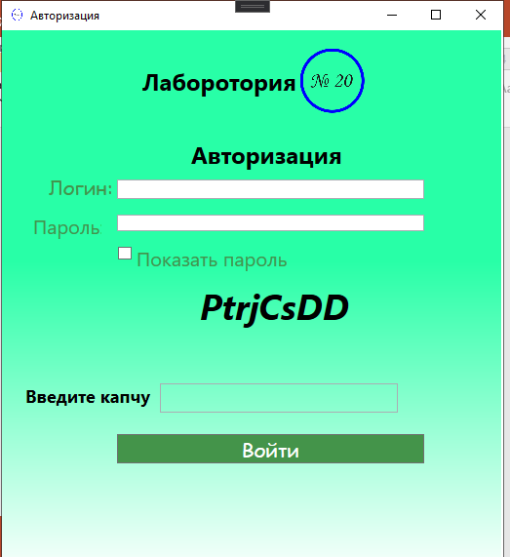

После авторизации программа понимает под какой ролью пользователь зашел в систему(администратор, лаборант, бухгалтер). Для каждой роли своя панель управления программой со своими функциями.

Панель администратора:

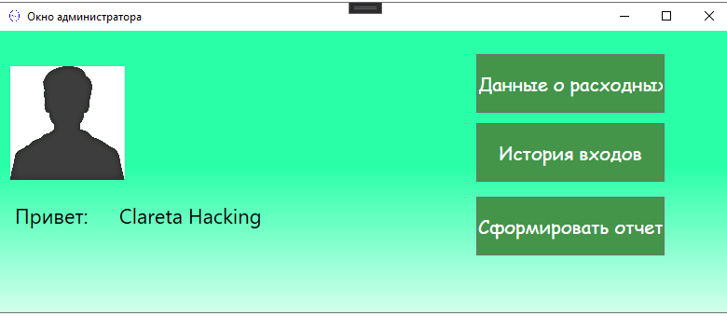

Панель бухгалтера:

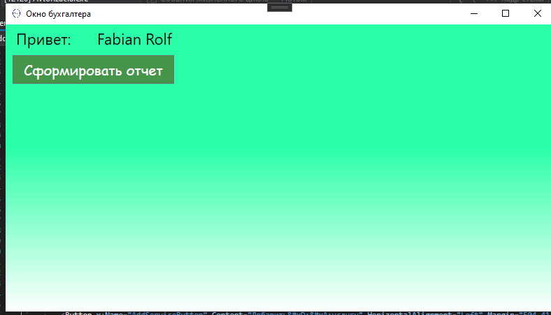

Панель лаборанта:

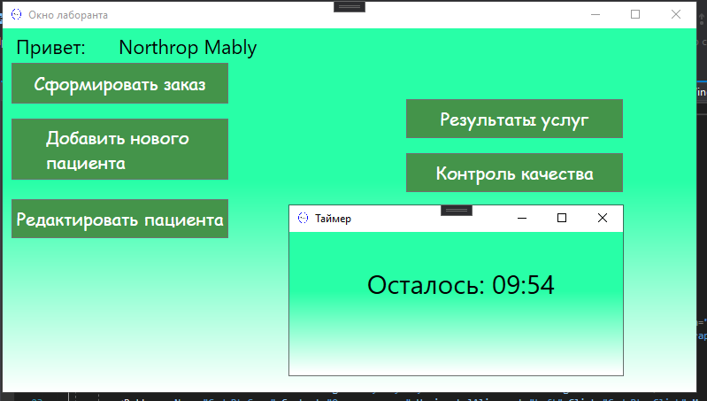

Добавление записи.

Нажимаем на кнопку «добавить»

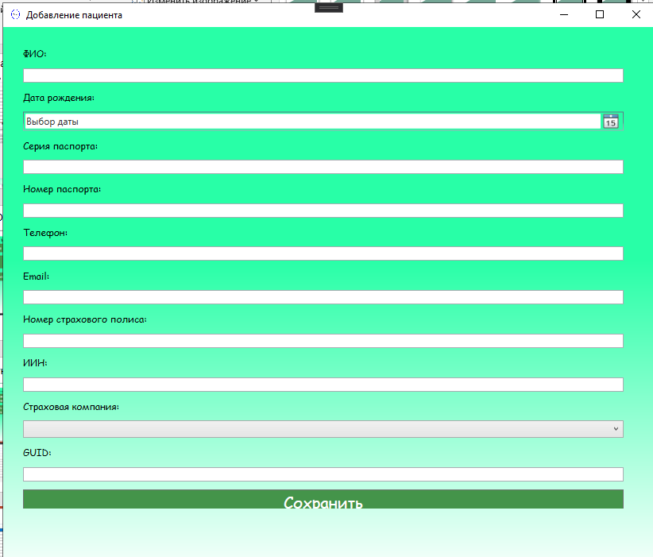

При нажатии на кнопку «сформировать» формируется штрих-код

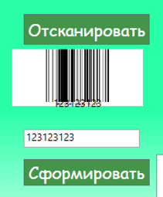

Так же можно формировать отчеты

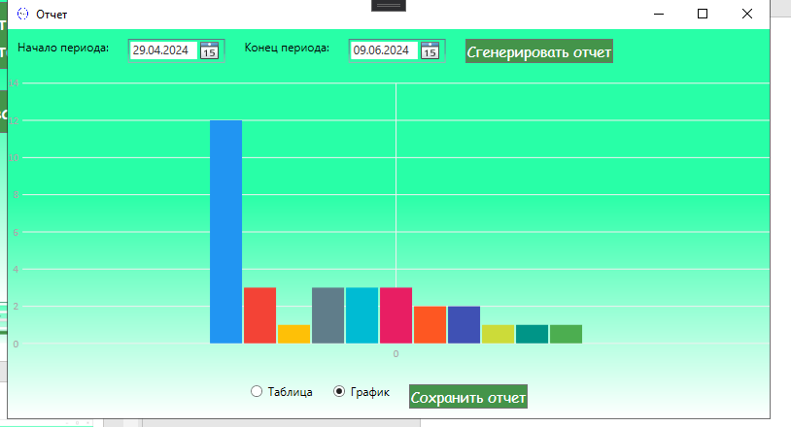

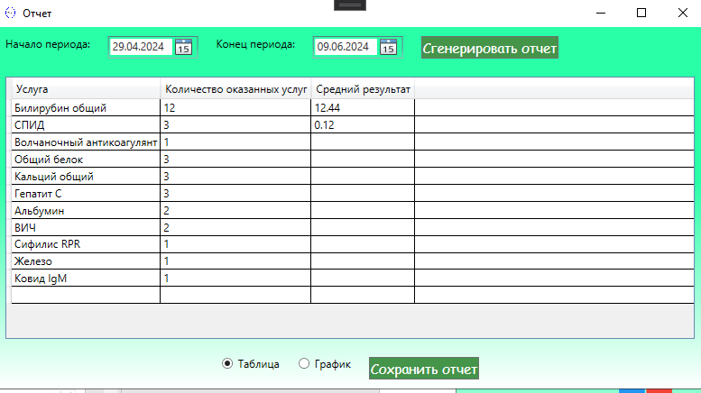

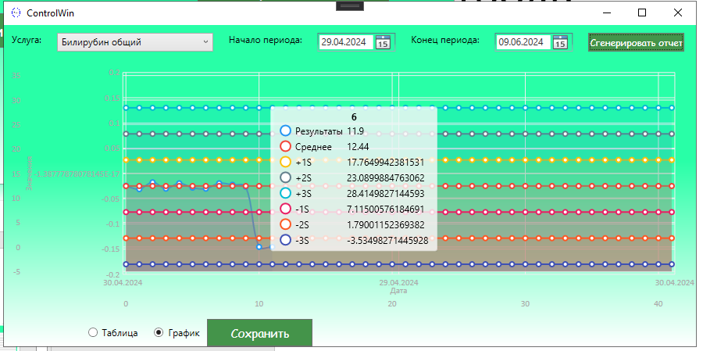

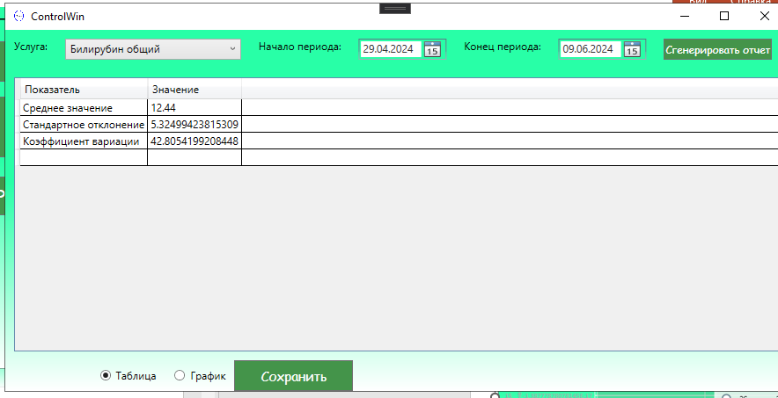

# Работа в системе контроля версий

1. Конечная версия продукта храниться в специальном репозитории на GIT.
2. [https://github.com/Smixdy/Zbruev_Praktika_PM02](https://github.com/whoami-mas/MedLab.git)
3. 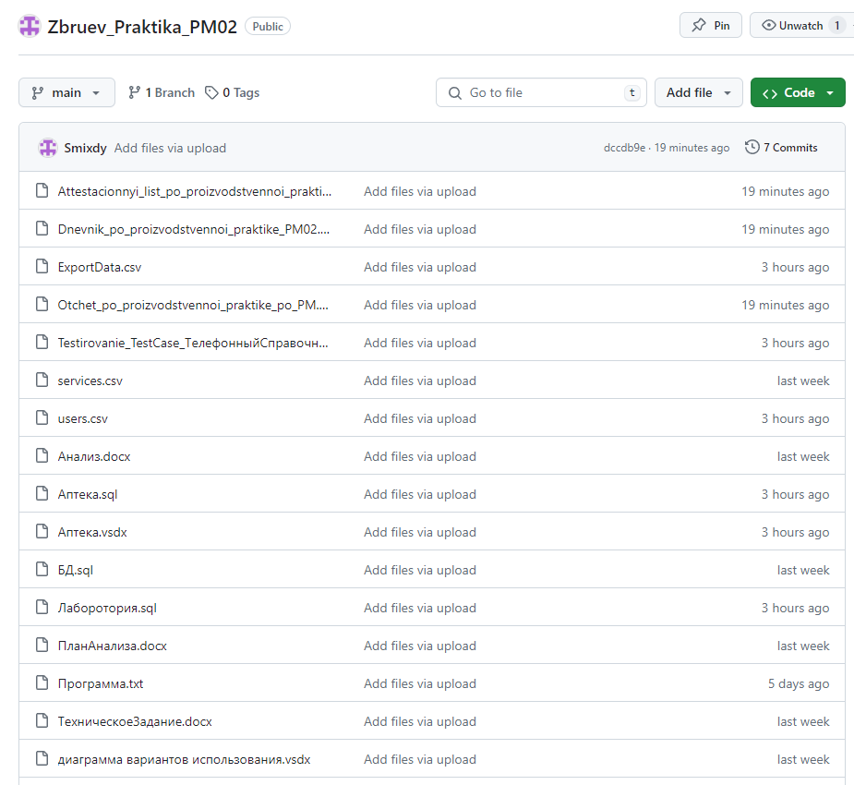

# Разработка тестовых наборов и тестовых сценариев

Было проведено несколько тест наборов для нескольких программ  
1) Программа “Лаборатория 20”  
2) Программа “Телефонный справочник”

|  |  |
| --- | --- |
| **Название проекта** | Телефонный справочник |
| **Номер версии** | 1.0 |
| **Имя тестера** | Антон |
| **Даты тестирования** | 16.05.2024 |

## Testcase #1:

|  |  |
| --- | --- |
| **TestCase #** | Добавление нового контакта |
| **Приоритет теста** | Высокий |
| **Название тестирования/Имя** | Добавление контакта |
| **Резюме испытания** | Возможность добавление нового контакта с корректными данными |
| **Шаги тестирования** | 1. Открыть окно "Добавить контакт". 2. Ввести корректные данные в поля "Фамилия", "Имя", "Отчество", "Номер телефона", "E-mail", "Компания", "Должность", "Дата рождения". 3. Выбрать группу контакта из выпадающего списка. 4. Загрузить фото контакта. 5. Нажать кнопку "Сохранить". |
| **Данные тестирования** | * Фамилия: Иванов * Имя: Иван * Отчество: Иванович * Номер телефона: +7(922)123-45-67 * E-mail: [ivan.ivanov@example.com](mailto:ivan.ivanov@example.com) * Компания: ООО "Пример" * Должность: Менеджер * Дата рождения: 1990-01-01 * Группа контакта: Друзья |
| **Ожидаемый результат** | * Контакт успешно добавлен в справочник. * Контакт отображается в списке контактов. |
| **Фактический результат** | Добавление прошло успешно |
| **Предпосылки** | * Запущено приложение. * Окно “Добавить контакт открыто”. |
| **Постусловия** | * Контакт добавлен в справочник. * Окно "Добавить контакт" закрыто. |
| **Статус (Pass/Fail)** | Pass |
| **Комментарии** |  |

## Testcase #2:

|  |  |
| --- | --- |
| **TestCase #** | Редактирование существующего контакта |
| **Приоритет теста** | Высокий |
| **Название тестирования/Имя** | Редактирование контакта |
| **Резюме испытания** | Проверка возможности редактирования существующего контакта с корректными данными. |
| **Шаги тестирования** | 1. Выбрать существующий контакт из списка. 2. Нажать кнопку "Редактировать". 3. Изменить корректные данные в полях "Фамилия", "Имя", "Отчество", "Номер телефона", "E-mail", "Компания", "Должность", "Дата рождения". 4. Изменить группу контакта из выпадающего списка. 5. Загрузить новое фото контакта. 6. Нажать кнопку "Сохранить". |
| **Данные тестирования** | * Фамилия: Иванов * Имя: Иван * Отчество: Иванович * Номер телефона: +7(922)123-45-68 * E-mail: [ivan.ivanov1@example.com](mailto:ivan.ivanov1@example.com) * Компания: ООО "Пример" * Должность: Ведущий менеджер * Дата рождения: 1990-01-02 * Группа контакта: Коллеги |
| **Ожидаемый результат** | * Контакт успешно отредактирован в справочнике. * Контакт отображается в списке контактов с обновленными данными. |
| **Фактический результат** | Сохранено |
| **Предпосылки** | * Запущено приложение. * В списке контактов есть контакт для удаления. |
| **Постусловия** | * Контакт отредактирован. * Окно "Редактировать контакт" закрыто. |
| **Статус (Pass/Fail)** | Pass |
| **Комментарии** | Все отредактировалось кроме поля “Группа” |

## Testcase #3:

|  |  |
| --- | --- |
| **TestCase #** | Удаление контакта |
| **Приоритет теста** | Высокий |
| **Название тестирования/Имя** | Удаление контакта |
| **Резюме испытания** | Проверка возможности удаления существующего контакта. |
| **Шаги тестирования** | 1. Выбрать существующий контакт из списка. 2. Нажать кнопку "Удалить". 3. Подтвердить удаление в диалоговом окне. |
| **Данные тестирования** | Любой контакт из списка |
| **Ожидаемый результат** | * Контакт успешно удален из справочника. * Контакт не отображается в списке контактов. |
| **Фактический результат** | Удаление прошло успешно |
| **Предпосылки** | * Запущено приложение. * В списке контактов есть контакт для удаления. |
| **Постусловия** | Контакт удален из справочника |
| **Статус (Pass/Fail)** | Pass |
| **Комментарии** |  |

## Testcase #4:

|  |  |
| --- | --- |
| **TestCase #** | Поиск контакта по фамилии |
| **Приоритет теста** | Высокий |
| **Название тестирования/Имя** | Поиск по фамилии |
| **Резюме испытания** | Проверка возможности поиска контакта по фамилии. |
| **Шаги тестирования** | * Ввести фамилию контакта в поле поиска. * Нажать кнопку "Поиск". |
| **Данные тестирования** | Фамилия: Иванов |
| **Ожидаемый результат** | В списке отображаются только контакты с указанной фамилией. |
| **Фактический результат** | Поиск сработал удачно |
| **Предпосылки** | * Запущено приложение. * В справочнике есть контакт с фамилией "Иванов". |
| **Постусловия** | В списке отображаются только контакты с фамилией "Иванов". |
| **Статус (Pass/Fail)** | Pass |
| **Комментарии** | В отсортированном списке не выводится поле “Группа” |

## Testcase #5:

|  |  |
| --- | --- |
| **TestCase #** | Фильтрация контактов по группе |
| **Приоритет теста** | Высокий |
| **Название тестирования/Имя** | Фильтрация по группе |
| **Резюме испытания** | Проверка возможности фильтрации контактов по группе. |
| **Шаги тестирования** | Выбрать группу контактов из выпадающего списка "Фильтр". |
| **Данные тестирования** | Группа контактов: Друзья |
| **Ожидаемый результат** | В списке отображаются только контакты, принадлежащие выбранной группе. |
| **Фактический результат** | Сортировка прошла успешно |
| **Предпосылки** | * Запущено приложение. * В справочнике есть контакты в разных группах. |
| **Постусловия** | В списке отображаются только контакты из группы "Друзья". |
| **Статус (Pass/Fail)** | Pass |
| **Комментарии** | При выборе пункта “Все” нет отображении в поле “Группа” |

## Testcase #6:

|  |  |
| --- | --- |
| **TestCase #** | Сохранение списка контактов в файл |
| **Приоритет теста** | Средний |
| **Название тестирования/Имя** | Сохранение в файл |
| **Резюме испытания** | Проверка возможности сохранения списка контактов в файл. |
| **Шаги тестирования** | 1. Нажать кнопку "Сохранить". 2. Выбрать имя файла и формат файла (CSV). 3. Сохранить файл. |
| **Данные тестирования** | Любой список контактов. |
| **Ожидаемый результат** | Список контактов успешно сохранен в файл CSV. |
| **Фактический результат** | Контакты сохранены в CSV файл |
| **Предпосылки** | * Запущено приложение. * В справочнике есть контакты. |
| **Постусловия** | Файл CSV с контактами сохранен. |
| **Статус (Pass/Fail)** | Pass |
| **Комментарии** |  |

## Testcase #7:

|  |  |
| --- | --- |
| **TestCase #** | Проверка валидации данных |
| **Приоритет теста** | Высокий |
| **Название тестирования/Имя** | Валидация данных |
| **Резюме испытания** | Проверка валидации вводимых данных. |
| **Шаги тестирования** | 1. Ввести некорректные данные в поля "Номер телефона", "E-mail". 2. Нажать кнопку "Сохранить". |
| **Данные тестирования** | * Номер телефона: 1234567890 * E-mail: ivan.ivanov@example |
| **Ожидаемый результат** | Отображается сообщение об ошибке о некорректном формате данных. |
| **Фактический результат** | Вывод сообщения о факте заполнения поля не корректными данными |
| **Предпосылки** | * Запущено приложение. * Окно "Добавить контакт" или "Редактировать контакт" открыто. |
| **Постусловия** | Контакт не добавлен/отредактирован. |
| **Статус (Pass/Fail)** | Pass |
| **Комментарии** |  |

## Testcase #8:

|  |  |
| --- | --- |
| **TestCase #** | Проверка обработки ошибок |
| **Приоритет теста** | Высокий |
| **Название тестирования/Имя** | Обработка ошибок |
| **Резюме испытания** | Проверка обработки ошибок при работе с базой данных. |
| **Шаги тестирования** | Попытка добавить, редактировать или удалить контакт. |
| **Данные тестирования** | Отключение соединения с базой данных. |
| **Ожидаемый результат** | Отображается сообщение об ошибке, не происходит сбоя приложения. |
| **Фактический результат** | Вывод сообщения об ошибке |
| **Предпосылки** | * Запущено приложение. * Соединение с БД отключено (искусственно). |
| **Постусловия** | Соединение с БД отключено. |
| **Статус (Pass/Fail)** | Pass |
| **Комментарии** |  |

# Заключение

Учебная практика предоставила ценный опыт практического применения знаний и навыков, полученных в процессе обучения. Была проведена работа по разработке, интеграции и тестированию программных модулей, что позволило углубить понимание процессов разработки программного обеспечения. Полученные знания и навыки станут прочным фундаментом для профессионального роста в сфере информационных технологий.